PRESENTAZIONE

Il Convegno sull’inserimento professionale degli ingegneri chimici organizzato congiuntamente dal Consiglio di Area Didattica in Ingegneria Chimica di Sapienza Università di Roma ed AIDIC propone quest’anno un argomento quanto mai attuale, per la globalizzazione delle imprese, delle commesse e del mercato del lavoro: gli ingegneri chimici lavorano spesso in imprese dal profilo fortemente internazionalizzato e sono coinvolti in attività su ogni continente.
AIDIC Centro oggi promuove l'incontro-convegno "L’internazionalizzazione dell’attività lavorativa degli ingegneri chimici" allo scopo di aiutare tutti gli attori della scena della formazione accademica (studenti laureandi, docenti universitari ed imprese) a migliorare la reciproca conoscenza e a riconoscere in modo costruttivo le opportunità di inserimento e di crescita professionale, le associate necessità di adattamento personale ed anche le opportunità di contestualizzazione della formazione universitaria che ne nascono.
Questo Convegno rappresenta un punto chiave dell’accompagnamento verso il mondo del lavoro dei futuri ingegneri previsto dal Riesame del sistema di Assicurazione di Qualità del Corso di Laurea. In questo incontro i futuri ingegneri, triennali e magistrali, avranno l’opportunità di incontrare colleghi professionalmente già inseriti, ascoltare dalla loro viva voce la loro esperienza di confronto con contesti, professionali e culturali, internazionali, e porre domande ai professionisti ed ai docenti che parteciperanno all’incontro.

PROGRAMMA

14.00 Registrazione dei partecipanti

14.30 Introduzione alla giornata – B. Mazzarotta / R. Avella, (La Sapienza/AIDIC)

14.45 Esiti formativi e occupazionali degli ingegneri chimici in Italia e all’estero – S. Binassi (ALMA LAUREA)

15.15 Internazionalizzazione delle attività negli EPC Contractors – A. Bettoni (AIDIC – WP Education)

15.45 Highlights dei rappresentanti dei docenti universitari e degli studenti - M. Bravi / M. Sberna

16.15 Coffee Break

16.45 Testimonianze lavorative di ingegneri: O. Mastrantonio – A. Sciortino

17,15 Tavola rotonda sulla internazionalizzazione nella formazione e nella professione degli ingegneri chimici: M. Bravi (coordinatore) (La Sapienza)

18.00 Conclusioni

SEDE DEL CONVEGNO

Facoltà di Ingegneria dell’Università “La Sapienza”Aula del Chiostro, Via Eudossiana 18, Roma
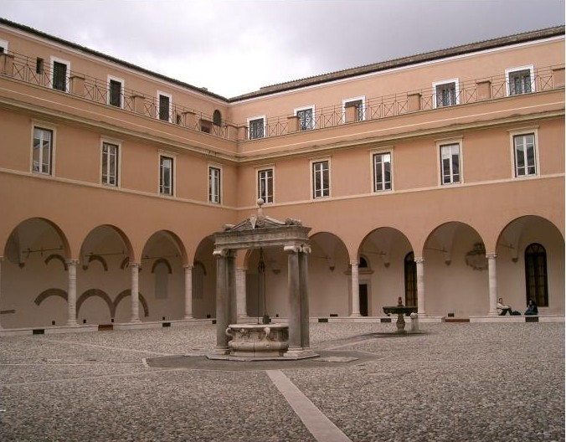
La sede del Convegno è raggiungibile con la metropolitana : Stazione Colosseo
Per le auto private si suggerisce il parcheggio

Piazza S. Pietro in Vincoli

COMITATO ORGANIZZATORE

Raffaele Avella AIDIC
Marco Bravi Università “La Sapienza”
Barbara Mazzarotta Università “La Sapienza”
Alessandro Bettoni Technip Italy

SEGRETERIA
AIDIC – Sezione Centro c/o QMS srl
Via Gemona del Friuli, 2000188 ROMA

Tel 06-33630041; Fax 06-33611386

e-mail: aidic@qmsroma.com

SCHEDA DI ADESIONE

La scadenza per l’iscrizione è il 9 maggio 2016.
Si prega di restituire la scheda compilata in stampatello via fax al numero 06-33611386
oppure
di confermare la propria adesione inviando i propri dati all’indirizzo aidic@qmsroma.com

Nome/Cognome______________________

____________________________________

Organizzazione________________________

Indirizzo_____________________________

____________________________________

Città___________________CAP __________

Tel_______________Fax________________
E-mail_______________________________

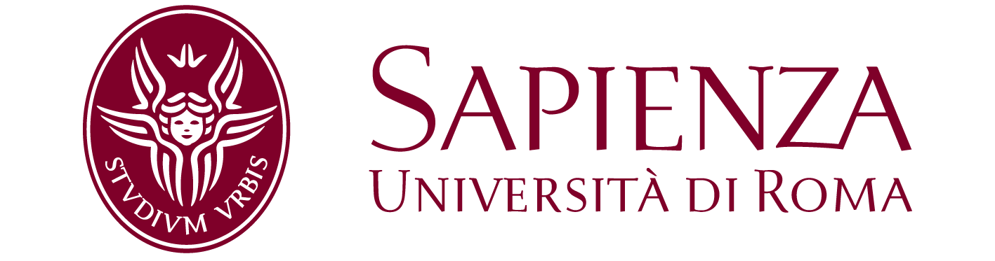 | 
Dipartimento di Ingegneria Chimica Materiali Ambiente | Associazione Italiana Di Ingegneria Chimica –  SEZIONE CENTRO

presentano il CONVEGNO

Internazionalizzazione dell’attività lavorativa degli ingegneri chimici

11 Maggio 2016, Roma

